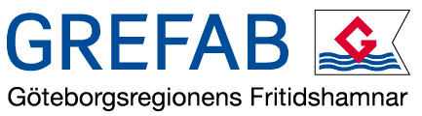

Sammanställning av kommunfullmäktige i ägarkommunernas val av styrelseledamöter, lekmannarevisorer och lekmannarevisorssuppleanter för Göteborgsregionens Fritidshamnar AB.

Perioden från ordinarie årsstämma 2025 till ordinarie årsstämma 2026.

Styrelseledamöter
Arne Lindström, Göteborg Beslut Kommunfullmäktige i Göteborg, 2025-01-30
Christina Backman, Göteborg Beslut Kommunfullmäktige i Göteborg, 2025-01-30
Alex Hirschi, Göteborg Beslut Kommunfullmäktige i Göteborg, 2025-01-30
Pontus Varga, Göteborg Beslut Kommunfullmäktige i Göteborg, 2025-01-30
Rita Paparizou, Partille Beslut Kommunfullmäktige i Partille, 2025-01-29
Marcus Hjalmarsson, Mölndal Beslut Kommunfullmäktige i Mölndal, 2025-02-19
Ronny Eriksson, Ale Beslut Kommunfullmäktige i Ale, 2025-01-27

Lekmannarevisorer
Bernt Helin Aili, Göteborg Beslut Kommunfullmäktige i Göteborg
Bengt Bivall, Göteborg Beslut Kommunfullmäktige i Göteborg

Lekmannarevisorssuppleanter
Christina Rogestam, Göteborg Beslut Kommunfullmäktige i Göteborg 2025-01-30
Inger Schale, Mölndal Beslut Kommunfullmäktige i Mölndal 2025-02-19

